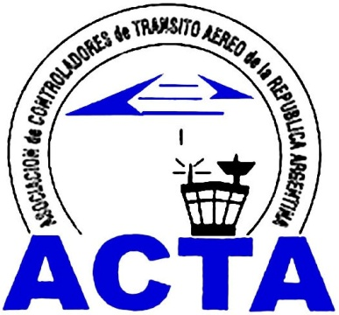

Hacia la aviación civil, JUNTOS

INFO ACTA (16/08)

El día 3 de octubre a las 20.00 horas se llevó a cabo la reunión del “comité de mujeres” en la provincia de Mendoza con el objetivo de Gestar un proyecto a nivel nacional que identifique los diferentes aspectos de las profesionales Controladoras de Transito Aéreo que deben afrontar por su condición de mujer.
Se expuso las propuestas que van a ser presentadas ante las autoridades de la ANAC, la dinámica de trabajo a seguir, y se escucharon las inquietudes de las mujeres presentes, siendo su gran mayoría del interior del país.

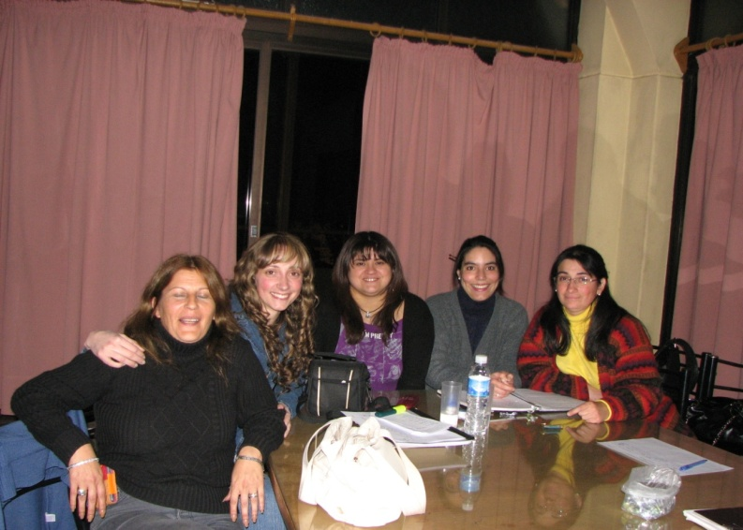

ACTA representa a más de 400 controladores en la República Argentina siendo miembro permanente de la IFATCA. www.actara.org

